Государственное бюджетное общеобразовательное учреждение Самарской области средняя общеобразовательная школа с. Новодевичье муниципального района Шигонский Самарской области

Открытый урок по окружающему миру
в 4 классе на тему:
«Жизнь леса. Лес – природное сообщество»
Подготовила и провела
12 декабря 2013 года
учитель начальных классов:
Митрофанова И.Г.
с. Новодевичье, 2013 г.

Аннотация к уроку по окружающему миру
- Тема урока: « Жизнь леса. Лес – природное сообщество» («Школа России» А.А. Плешаков).

- Класс: 4 .

- Автор: Митрофанова Ирина Геннадьевна; учитель начальных классов, ГБОУ СОШ с. Новодевичье м/р Шигонский Самарской области.
- Цели урока:
Обучающие: формирование представления учащихся о лесе, как природном сообществе, о разнообразии лесных обитателей, ярусах леса, лесной подстилке и микроорганизмах, о роли грибов;
Развивающие: развитие познавательной активности детей, речи, логического мышления, умения сравнивать и делать выводы;
Воспитывающие: воспитание бережного отношения к природе и потребности в охране окружающей среды.

- Тип урока: комбинированный (урок ознакомления с материалом и первичного закрепления знаний)

- Основные понятия: ярусы, ярусность, природное сообщество, фауна, Гринпис.

7. Ресурсы: - основные: учебник, тетрадь, карточки. - дополнительные: презентация-тест по теме «Земля - кормилица»; презентация по теме «Жизнь леса. Лес – природное сообщество», словари С.И. Ожегова; сайт «Лесной форум Гринпис России» http://www.forestforum.ru/.
8. Технологии: сотрудничества; ИКТ; здоровьесберегающие, тестовые, групповые.
9. Организация пространства: учебный кабинет.
10. Формы работы: фронтальная, работа в группах, самостоятельная.

11. Содержание урока с использованием интерактивной доски.
12. Оборудование урока: интерактивная доска, компьютер, проектор, система контроля и мониторинга качества знаний обучающихся PROClass, учебник, тетради рабочие, карточки, выход в Интернет.

Ход урока:

Этапы урока | Деятельность учителя | Деятельность учащихся
1.Организационный момент.  1 мин. | Ребята, вы сегодня будете работать двумя группами. В конце урока активные участники получат отметки, которые вы сами себе и выставите. В Интернете работает лесной форум Гринпис России. А что это за «зверь» такой – Гринпис? Гринпис - основанная в 1971г. независимая международная общественная организация, ставящая целью сохранение окружающей среды. И мы сегодня, работая в группах, будем своего рода детской природоохранной комиссией, и должны будем ответить на один очень каверзный вопрос. Какой? – спросите вы. Узнаем чуть позже. Перед тем, как отправиться в путь, убедимся, у всех ли «полный рюкзак знаний». | Ответы детей
2. Проверка домашнего задания  Тест с использованием системы контроля и мониторинга качества знаний PROClass  4 мин. | - Проверим ваши знания по теме прошлого урока «Земля - кормилица».  - Возьмите в руки пульты. Пройдем регистрацию.  Первый вопрос…  (тест «Земля-кормилица»)  - Молодцы, вы показали хорошие знания. | Учащиеся отвечают на вопросы теста, выбирая вариант ответа на пульте.
3. Сообщение темы и целей урока.  Погружение в путешествие  3 мин. | - А теперь придвиньте ваши стулья поближе к вашим спинкам, ладони положите на колени и закройте глаза. Мы с вами немного попутешествуем, а куда, вы мне скажите, после того как прекратятся звуки, вы откройте глаза, и скажите, где кто из вас побывал за момент погружения (учитель включает файл «Звуки леса») (Слайд 2)  - Где, ребята, вы побывали за этот короткий промежуток времени?  - А что вам указывало на то, что вы должны оказаться именно в этом месте?  Сегодняшний наш урок – урок-заседание. В результате его работы мы должны ответить вот на такой каверзный вопрос: «Что же нужно для благоприятного существования леса как природного сообщества».  Здравствуй, вольная природа  Лес - великая страна!  Удивительным народом  Та страна населена. | Ответы учащихся:  - В лесу, возле ручья…  - Щебет птиц, журчание ручья
4. Актуализация опорных знаний. Растительный мир лесов.  6 мин | - Как вы понимаете слово «СООБЩЕСТВО»?  - Найдите, как это слово толкуется в словаре Ожегова.  СООБЩЕСТВО - группа растительных или животных организмов, живущих вместе («Толковый словарь» С.И. Ожегова)  - Чем является лес для живых организмов?  - А какой этот дом?  - Давайте выделим этажи леса. Каждый этаж имеет свое название, дайте этим этажам названия, используя следующие описания: (Слайд 3)  1) Многолетние растения, у которых от общего корня отходит несколько твердых стеблей. (Кустарники.)  2) Растения с мягкими зелеными стеблями. (Травы.)  3) Многолетние растения с крупным твердым стеблем. (Деревья.)  - Ученые называют этажи леса ярусами и располагают в порядке уменьшения. Расположите ярусы в данном порядке.  ( Деревья, кустарники, травы.)  - А что же растет на самой земле?  ( Лишайники и мхи.)  - Итак, Ярусы, или этажи леса: деревья, кустарники, травы. (Слайд 4)  -Посмотрите, у вас на карточках  есть таблица: (Слайд 5)  - Вам нужно заполнить эту таблицу. Работу выполняем в группе.  - Какие деревья расположились в верхнем ярусе?  - В среднем ярусе какие растения?  - Что растет в нижнем ярусе? (Клевер, подорожник, земляника, ромашка и т. д.)  - Как вы думаете, почему растения в лесу располагаются этажами, ярусами? Думаю, если вы вспомните, как мама весной, формируя клумбу, более высокие цветы сажает по центру клумбы, а более низкие – по краям, то сможете ответить на данный вопрос. (Ярусность - это приспособление к более полному использованию солнечного света для фотосинтеза).  Ярусное расположение растений в лесу помогает ужиться вместе большому разнообразию растений.  Освещённость в лесу уменьшается от яруса к ярусу, а влажность повышается. Каждое растение нашло в лесу своё место. | Учащиеся:  - Сообща что–то, вместе…  Учащиеся ищут значение слова в словаре.  Учащиеся:  - Для живых организмов лес является домом.  - Большой, многоэтажный.  (Дается по 2 вопроса каждой команде)  1 команда: ели, сосны, березы, осины и т. д.  2 команда: малина, сирень, шиповник, калина и т. д.  Ответы учащихся
  Ярусы леса
  Деревья | Кустарники | Травы
  …. | …. | ….
5. Физкультминутка  1 мин. | У оленя дом большой.  Он глядит в свое оконце-  Зайка по лесу бежит,  В дверь его стучит:  «Тук-тук, дверь открой,  Там в лесу охотник злой».  «Зайка, зайка, забегай,  Лапу мне скорей давай!»
6. Лесная подстилка  3 мин. | - Хорошо в лесу в любое время года, а особенно летом. Закройте глаза и представьте, что вы снова в лесу. Что лежит у вас под ногами?  - Ученые называют это лесной подстилкой. Год за годом опадают листья, засыхает трава. Почему же мы не видим целых гор этих многолетних листьев?  - Это работа микроорганизмов, бактерий, насекомых и личинок. Поэтому в лесу и не скапливается большого количества старой листвы. А некоторым животным лесная подстилка помогает в холодные зимы. Как вы думаете, каким животным она служит защитой от холодов?  - А именно?  - Один из законов экологии, сформулированный американским учёным Барри Коммонером звучит так «Всё связано со всем» (Слайд 6) | Старые листья, сквозь них пробивается трава. Остатки старой травы, сухие веточки.  Часть старой листвы и отмершие растения постепенно перегнивают, превращаясь в перегной.  - Тем животным, которые зимой впадают в спячку.  - Ежам, медведям, разным жукам.
7. Экологическое равновесие в лесу  3 мин. | - Что мы с вами видим, находясь в лесу?  - А легко ли в лесу найти животных?  - А почему?  - Мы выяснили, что лес для животных является домом.  - А еще чем он служит животным?  - Рассмотрим такой пример: взаимоотношения дерева и жука-короеда. Здоровому молодому дереву жуки не страшны, любое повреждение на коре заливается смолой. А вот когда дерево стареет, оно уже не может справиться с множеством короедов и погибает, освобождая место молодым растениям. Вред или пользу приносят короеды лесу? Для молодых деревьев это польза, а для старых – нет. Как вы это объясните?  - Тем не менее, короеды ускоряют круговорот веществ. Все в лесу взаимосвязано и неразрывно. Если нарушить эти связи, то нарушится и экологическое равновесие. | - Деревья, кустарники и другие растения.  Это не всегда удается сделать сразу.  - Животных в лесу меньше, чем растений, и они прячутся в листве деревьев, в траве.  - В лесу животные находят пищу.  Ответы детей.
8. Животные Самарской области  2 мин. | -У вас на партах выдержка из научной статьи «Животный мир Самарской области».  - Ознакомьтесь с ней и ответьте на вопросы:  - Какие животные встречаются в лесах нашего края? (1 команда)  - А какие птицы обитают в наших лесах? (2 команда) | Учащиеся ищут вопросы на поставленные вопросы в статье.
9. Электронная физминутка для глаз.  1 мин. | - Если картинка мигает – и вы мигаете глазками.  (Слайд 7)
10. Цепи питания в лесу  2 мин. | - Составьте 2-3 цепи питания, сложившихся в наших краях (по 1 каждая команда) (Слайд 8)  - Могут ли растения жить без животных, а животные без растений?  - Приведите примеры такой помощи. | Нет. Они живут как бы семьей, помогая друг другу.  Например, белка, запасая себе корм на зиму, уносит шишки далеко от дерева, на котором они выросли, так распространяются семена.
11. Грибы  2 мин. | - Еще об одних обитателях леса забыли сказать. Догадайтесь, о ком идет речь.  И на горке, и под горкой,  Под березой, и под елкой,  Хороводами и в ряд  В шляпках молодцы стоят.  (Грибы.)  (Учитель показывает муляжи грибов.)  - Как вы думаете, лесу грибы нужны?  - Найдите ответ в учебнике на странице 179 в статье «Нужны ли лесу грибы?»  - Так каким будет ваш ответ? | Ответы детей.  - Лесу грибы нужны. Они помогают деревьям высасывать из почвы воду с растворенными солями.  - Грибами питаются и лечатся животные.  - Грибы способствуют разложению растительных остатков.
12. Проверочный тест. 3 мин. | (Слайд 9)  -А сейчас я предлагаю вам выполнить  тест. Он на экране и у вас на карточках. Правильные утверждения отметьте знаком «+», а не верные - знаком «- ».  Тест  1.Растения в лесу растут ярусами.  2.Животные делят ярусы между собой.  3.На деревьях обитают кроты и землеройки.  4.Грибы помогают расти деревьям.  5.Лось – хищник.  6.Под действием микроорганизмов и личинок насекомых лесная подстилка в лесу быстрее перегнивает.  7.Лесная подстилка долгие годы сохраняется в лесу.  8.В лесу необходимо сохранение экологического равновесия.  -Поменяйтесь работами с соседом и поставьте оценку, руководствуясь следующими критериями: 1-2 ошибки – 4, 3 ошибки – 3, 4 и более, к сожалению, - 2. Но таких, я надеюсь, не будет. Ну и, конечно, без ошибок – пятёрка. | Учащиеся выполняют тест.
13. Лес и человек.  4 мин | -Лес – прочное природное образование. Леса существуют на земле сотни, тысячи лет. НИКТО и НИЧТО не может уничтожить лес.  - Так ли это? Кто может уничтожить лес?  (Слайд 10)  - Как же должен вести себя человек в лесу, чтобы не навредить природе?  -О чём рассказали знаки. Подпиши пиктограммы.  - К сожалению, человек пока ещё плохо понимает лесной «язык». Поэтому он делает много ошибок, и главная из них – уничтожение леса!  (Слайд 11 и 12) | Дети приходят к выводу, что человек уничтожает лес.
14. Подведение итогов урока  4 мин. | -Вы очень хорошо работали! Какие же оценки получили участники секций?  (Слайд 13)  - Почему называют лес – природным сообществом?  - Что произойдет, если исчезнет какой – либо вид растений, животных, птиц, насекомых?  - Как нужно обращаться и вести себя в природе?  - Какое решение примет наша природоохранная комиссия? Что нужно для благоприятного существования леса как природного сообщества?  Решение детской природоохранной комиссии:  Для благоприятного существования леса  как природного сообщества важно то, что растения растут ярусами, которые делят между собой все животные леса, наличие грибов и микроорганизмов в лесной подстилке, а также сохранение кологического равновесия.  - О каком форуме мы говорили в начале нашего урока?  - Сейчас мы с вами выйдем в Интернет и найдем сайт «Лесной форум Гринпис России» http://www.forestforum.ru/  - На главной странице этого форума в столбике слева нужно найти заголовок «Лесное просвещение», а уже с этой страницы перейти на следующую, которая называется «Всероссийское движение «Возродим наш лес».  На этой странице найдите ответы на вопросы:  - В каком году Гринпис России организовал движение «Возродим наш лес»?  - С какой области начали работу по разведению лесов?  - Сколько участников этого Движения было в России в 2013 году? | Ответы детей  -О лесном форуме Гринпис России.  Один ученик работает на интерактивной доске.  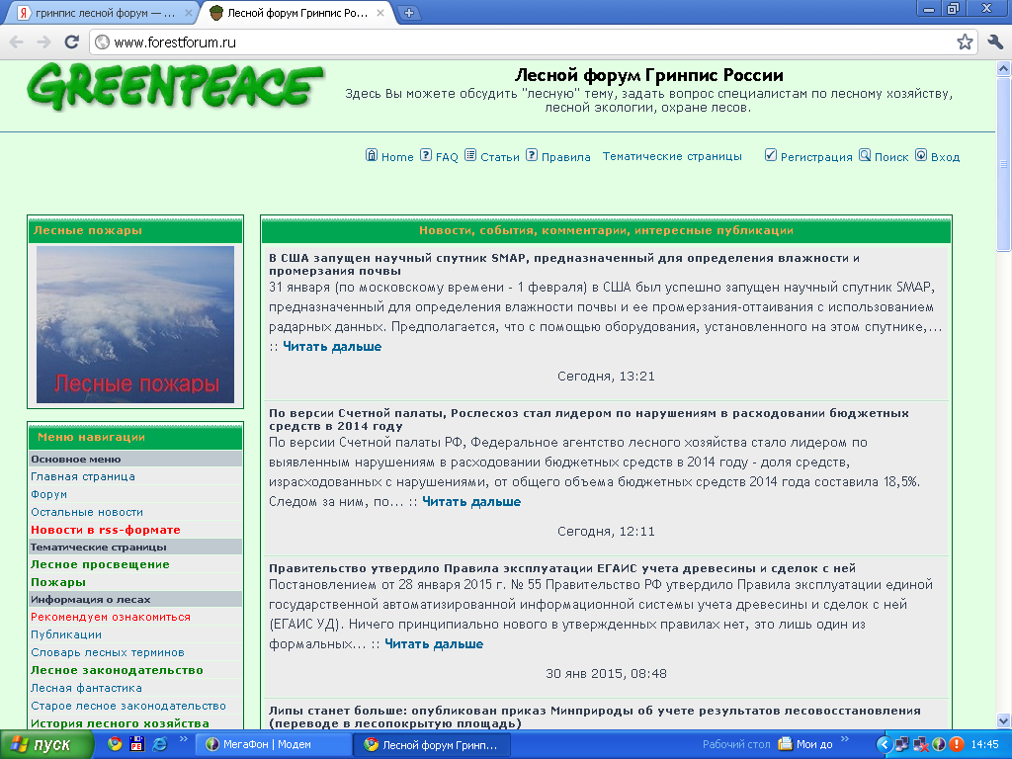
15. Домашнее задание | - Домашнее задание – подготовить сообщения:  1 группе о растениях лесов Самарской области;  2 группе о животных лесов Самарской области.
16. Заключительная песня.  1 мин. | - В заключение нашего урока споем песню:  Мир не прост, совсем не прост.  Нельзя в нём скрыться от бурь и от гроз.  В нём есть деревья, и есть цветы,  Есть ещё, есть ещё ты…  Есть в нём совы, есть соловей.  Есть в нём и бабочка, и муравей.  И есть медведи, есть кроты,  Есть ещё, есть ещё ты!  Всё, что в этом мире живёт,  Всё, что дышит, любит, поёт,  Всё, что мы природой зовём,  Пусть живёт, пусть живёт  В сердце твоём. – 2 раза. | Дети поют песню.

